ОШ „ВУК КАРАЏИЋ“БАЧ

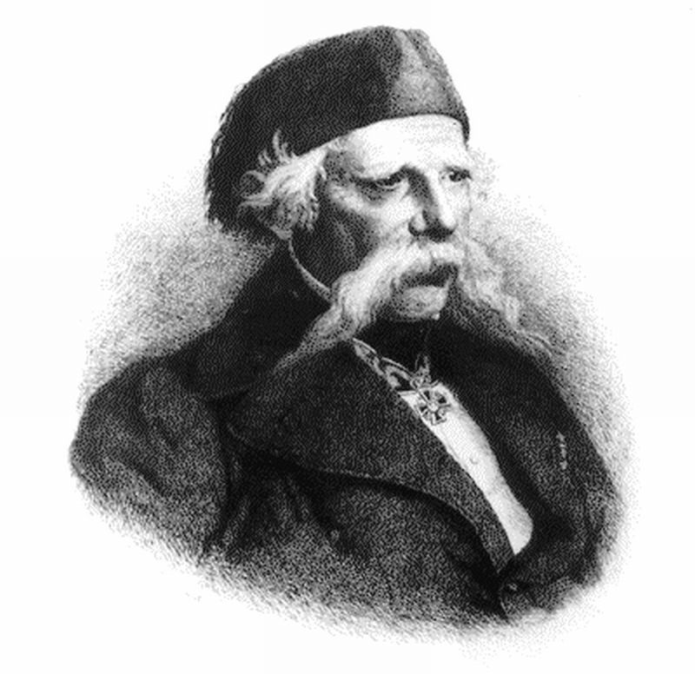

АНЕКС
ШКОЛСКОМ ПРОГРАМУ

ПРВИ ЦИКЛУС
(ОД ПРВОГ ДО ЧЕТВРТОГ РАЗРЕДА)
ОД 01.СЕПТЕМБРА 2017.ГОДИНЕ
ДО 31. АВГУСТА 2018. ГОДИНЕ

03. ЈУЛ 2017. ГОДИНЕ

На основу члана 27. ст.5. Закона о основном система образовања и васпитања („Сл. гласник РС“ бр.72/09, 52/2011 и 55/2013 ) и чл. 46. ст. 2. Статута, Школски одбор ОШ „ Вук Караџић“ у Бачу, на својој седници одржаној 03.07.2017.године једногласно са присутних пет чланова, донео је

О Д Л У К У

Усваја се
АНЕКС ШКОЛСКОГ ПРОГРАМА
ОШ „Вук Караџић“ у Бачу

Председник Школског
одбора
____________________
Небојша Милиновић
У делу ОБАВЕЗНИ НАСТАВНИ ПРЕДМЕТИ стоји:

РЕДНИ  БРОЈ | ОБАВЕЗНИ НАСТАВНИ ПРЕДМЕТ | ПРВИ РАЗРЕД |  | ДРУГИ РАЗРЕД |  | ТРЕЋИ РАЗРЕД |  | ЧЕТВРТИ РАЗРЕД
 |  | НЕДЕЉНО | ГОДИШЊЕ | НЕДЕЉНО | ГОДИШЊЕ | НЕДЕЉНО | ГОДИШЊЕ | НЕДЕЉНО | ГОДИШЊЕ
1. | Српски језик | 5 | 180 | 5 | 180 | 5 | 180 | 5 | 180
2. | Математика | 5 | 180 | 5 | 180 | 5 | 180 | 5 | 180
3. | Енглески језик или немачки језик | 2 | 72 | 2 | 72 | 2 | 72 | 2 | 72
4. | Свет око нас | 2 | 72 | 2 | 72 | / | / | / | /
5. | Природа и друштво | / | / | / | / | 2 | 72 | 2 | 72
6. | Ликовна култура | 1 | 36 | 2 | 72 | 2 | 72 | 2 | 72
7. | Музичка култура | 1 | 36 | 2 | 72 | 2 | 72 | 2 | 72
8. | Физичко васпитање | 3 | 108 | 3 | 108 | 3 | 108 | 3 | 108

А додаје се табела ОБАВЕЗНИ НАСТАВНИ ПРЕДМЕТИ у којој се брише Страни језик - немачки језик као обавезни наставни предмет, а оставља се Страни језик – енглески језик, ЗА ПРВИ РАЗРЕД:

РЕДНИ  БРОЈ | ОБАВЕЗНИ НАСТАВНИ ПРЕДМЕТ | ПРВИ РАЗРЕД |  | ДРУГИ РАЗРЕД |  | ТРЕЋИ РАЗРЕД |  | ЧЕТВРТИ РАЗРЕД
 |  | НЕДЕЉНО | ГОДИШЊЕ | НЕДЕЉНО | ГОДИШЊЕ | НЕДЕЉНО | ГОДИШЊЕ | НЕДЕЉНО | ГОДИШЊЕ
1. | Српски језик | 5 | 180 | 5 | 180 | 5 | 180 | 5 | 180
2. | Математика | 5 | 180 | 5 | 180 | 5 | 180 | 5 | 180
3.1. | Енглески језик или немачки језик | / | / | 2 | 72 | 2 | 72 | 2 | 72
3.2. | Страни језик- енглески језик | 2 | 72 | / | / | / | / | / | /
4. | Свет око нас | 2 | 72 | 2 | 72 | / | / | / | /
5. | Природа и друштво | / | / | / | / | 2 | 72 | 2 | 72
6. | Ликовна култура | 1 | 36 | 2 | 72 | 2 | 72 | 2 | 72
7. | Музичка култура | 1 | 36 | 2 | 72 | 2 | 72 | 2 | 72
8. | Физичко васпитање | 3 | 108 | 3 | 108 | 3 | 108 | 3 | 108

У осталом делу ШКОЛСКИ ПРОГРАМ који се остварује за наведени период остаје НЕИЗМЕЊЕН.
Овај Анекс ће се примењивати од 01. 09.2017. године.

